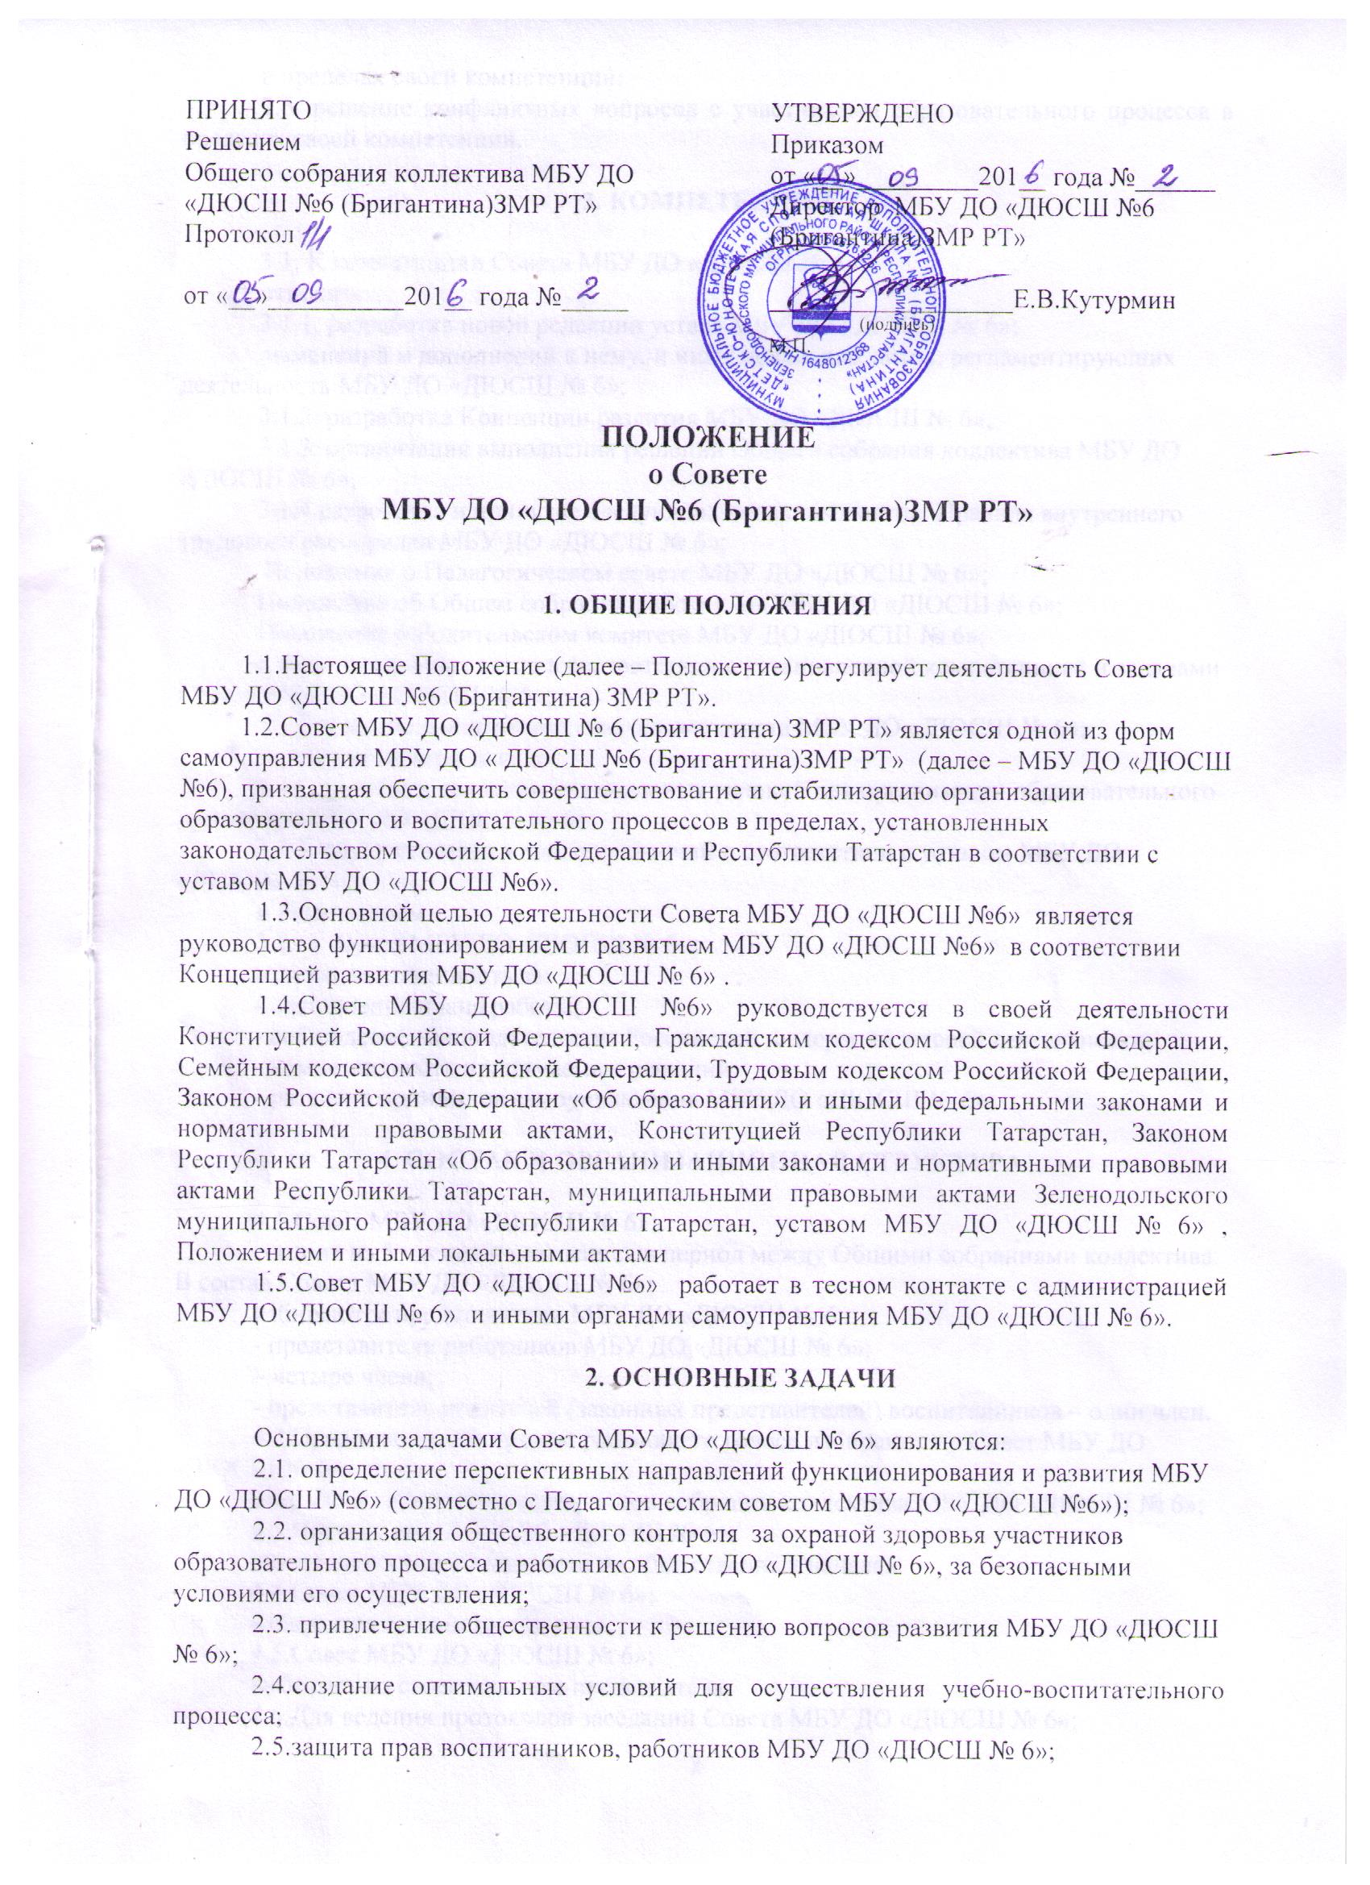

ПРИНЯТО  Решением  Общего собрания коллектива МБУ ДО  «ДЮСШ №6 (Бригантина)ЗМР РТ»  Протокол  от «__»__________201__ года №_____ | УТВЕРЖДЕНО  Приказом  от «__»_________201__ года №______  Директор МБУ ДО «ДЮСШ №6 (Бригантина)ЗМР РТ»  __________________Е.В.Кутурмин  (подпись)  М.П.

ПОЛОЖЕНИЕ
о Совете
МБУ ДО «ДЮСШ №6 (Бригантина)ЗМР РТ»

1. ОБЩИЕ ПОЛОЖЕНИЯ

1.1.Настоящее Положение (далее – Положение) регулирует деятельность Совета МБУ ДО «ДЮСШ №6 (Бригантина) ЗМР РТ».
1.2.Совет МБУ ДО «ДЮСШ № 6 (Бригантина) ЗМР РТ» является одной из форм самоуправления МБУ ДО « ДЮСШ №6 (Бригантина)ЗМР РТ» (далее – МБУ ДО «ДЮСШ №6), призванная обеспечить совершенствование и стабилизацию организации образовательного и воспитательного процессов в пределах, установленных законодательством Российской Федерации и Республики Татарстан в соответствии с уставом МБУ ДО «ДЮСШ №6».
1.3.Основной целью деятельности Совета МБУ ДО «ДЮСШ №6» является руководство функционированием и развитием МБУ ДО «ДЮСШ №6» в соответствии Концепцией развития МБУ ДО «ДЮСШ № 6» .
1.4.Совет МБУ ДО «ДЮСШ №6» руководствуется в своей деятельности Конституцией Российской Федерации, Гражданским кодексом Российской Федерации, Семейным кодексом Российской Федерации, Трудовым кодексом Российской Федерации, Законом Российской Федерации «Об образовании» и иными федеральными законами и нормативными правовыми актами, Конституцией Республики Татарстан, Законом Республики Татарстан «Об образовании» и иными законами и нормативными правовыми актами Республики Татарстан, муниципальными правовыми актами Зеленодольского муниципального района Республики Татарстан, уставом МБУ ДО «ДЮСШ № 6» , Положением и иными локальными актами
1.5.Совет МБУ ДО «ДЮСШ №6» работает в тесном контакте с администрацией МБУ ДО «ДЮСШ № 6» и иными органами самоуправления МБУ ДО «ДЮСШ № 6».

2. ОСНОВНЫЕ ЗАДАЧИ

Основными задачами Совета МБУ ДО «ДЮСШ № 6» являются:
2.1. определение перспективных направлений функционирования и развития МБУ ДО «ДЮСШ №6» (совместно с Педагогическим советом МБУ ДО «ДЮСШ №6»);
2.2. организация общественного контроля за охраной здоровья участников образовательного процесса и работников МБУ ДО «ДЮСШ № 6», за безопасными условиями его осуществления;
2.3. привлечение общественности к решению вопросов развития МБУ ДО «ДЮСШ № 6»;
2.4.создание оптимальных условий для осуществления учебно-воспитательного процесса;
2.5.защита прав воспитанников, работников МБУ ДО «ДЮСШ № 6»;
в пределах своей компетенции;
2.6. решение конфликтных вопросов с участниками образовательного процесса в пределах своей компетенции.

3. КОМПЕТЕНЦИЯ

3.1. К компетенции Совета МБУ ДО «ДЮСШ № 6»;
относится:
3.1.1. разработка новой редакции устава МБУ ДО «ДЮСШ № 6»;
изменений и дополнений к нему, и иных локальных актов, регламентирующих деятельность МБУ ДО «ДЮСШ № 6»;
3.1.2. разработка Концепции развития МБУ ДО «ДЮСШ № 6»;
3.1.3. организация выполнения решений Общего собрания коллектива МБУ ДО «ДЮСШ № 6»;
3.1.4.разработка и принятие следующих локальных актов: Правила внутреннего трудового распорядка МБУ ДО «ДЮСШ № 6»;
Положение о Педагогическом совете МБУ ДО «ДЮСШ № 6»;
Положение об Общем собрании работников МБУ ДО «ДЮСШ № 6»;
Положение о Родительском комитете МБУ ДО «ДЮСШ № 6»;
и иных локальных актов в соответствии с установленной компетенцией и задачами Совета МБУ ДО «ДЮСШ № 6»;
3.1.5. участие в подготовке ежегодного отчета МБУ ДО «ДЮСШ № 6»;
по итогам работы за год;
3.1.6. участие в создании оптимальных условий для организации образовательного процесса в МБУ ДО «ДЮСШ № 6»;
3.1.7. осуществление иных полномочий в соответствии с уставом МБУ ДО «ДЮСШ № 6»;
и Положением.
3.2. Совет МБУ ДО «ДЮСШ № 6»;
несет ответственность за:
- выполнение плана работы;
- соблюдение законодательства Российской Федерации в своей деятельности;
- компетентность принимаемых решений;
- развитие принципов самоуправления МБУ ДО «ДЮСШ № 6»;

4. СОСТАВ И ОРГАНИЗАЦИОННАЯ СТРУКТУРА

4.1.Совет МБУ ДО «ДЮСШ № 6»;
состоит из 5 членов и созывается в период между Общими собраниями коллектива. В состав Совета МБУ ДО «ДЮСШ № 6»;
избираются представители МБУ ДО «ДЮСШ № 6»;
- представители работников МБУ ДО «ДЮСШ № 6»;
– четыре члена;
- представитель родителей (законных представителей) воспитанников – один член.
4.2.Представители с правом решающего голоса избираются в Совет МБУ ДО «ДЮСШ № 6»;
открытым голосованием на Общем собрании коллектива МБУ ДО «ДЮСШ № 6»;
4.3.Члены Совет МБУ ДО «ДЮСШ № 6»;
выполняют свои обязанности на общественных началах.
4.4.Совет МБУ ДО «ДЮСШ № 6»;
избирается сроком на три года.
4.5.Совет МБУ ДО «ДЮСШ № 6»;
выбирает из своего состава председателя.
4.6.Для ведения протоколов заседаний Совета МБУ ДО «ДЮСШ № 6»;
и подсчета голосов из его членов избирается секретарь (делопроизводитель).
4.7.Председатель Совета МБУ ДО «ДЮСШ № 6»;
проводит его заседания и подписывает его решения.
4.8.Организация деятельности Совета МБУ ДО «ДЮСШ № 6»;
осуществляется по принятому на учебный год плану.
4.9.Совет МБУ ДО «ДЮСШ № 6»;
собирается председателем по мере необходимости, но не реже двух раз в год. Внеочередные заседания Совета МБУ ДО «ДЮСШ № 6»;
могут проводиться по требованию:
- одной трети его состава;
- учредителя МБУ ДО «ДЮСШ № 6»;
- директором МБУ ДО «ДЮСШ № 6»;
- профсоюзного комитета МБУ ДО «ДЮСШ № 6»;
- тренерско- педагогического совета МБУ ДО «ДЮСШ № 6»;
- Общего собрания работников МБУ ДО «ДЮСШ № 6»;
- Общего родительского собрания МБУ ДО «ДЮСШ № 6»;
- Родительского комитета МБУ ДО «ДЮСШ № 6»;
4.10.Заседание Совета МБУ ДО «ДЮСШ № 6»;
считается правомочным, если на нем присутствует не менее двух третей его списочного состава. Решение Совета МБУ ДО «ДЮСШ № 6»;
принимается простым большинством голосов присутствующих членов Совета МБУ ДО «ДЮСШ № 6»; В случае равенства голосов, голос председателя является решающим. Процедура голосования определяется Советом МБУ ДО «ДЮСШ № 6»;
на заседании самостоятельно.
4.11. Решения Совета МБУ ДО «ДЮСШ № 6»;
принятые в пределах его компетенции и в соответствии с законодательством Российской Федерации, являются рекомендательными для коллектива МБУ ДО «ДЮСШ № 6»;
В отдельных случаях может быть издан приказ по МБУ ДО «ДЮСШ № 6»;
устанавливающий обязательность исполнения решения Совета МБУ ДО «ДЮСШ № 6»;
4.12. Решения Совета МБУ ДО «ДЮСШ № 6»;
доводятся до всего коллектива МБУ ДОД СП и учредителя МБУ ДО «ДЮСШ № 6»;не позднее, чем в течение трех дней после прошедшего заседания.
4.13. На заседания Совета МБУ ДО «ДЮСШ № 6»;
без права решающего голоса могут приглашаться представители общественности, учредителя МБУ ДОД СП, государственных и муниципальных органов власти, органов образования, общественных организаций и иные заинтересованные лица.

5. ЗАКЛЮЧИТЕЛЬНЫЕ ПОЛОЖЕНИЯ

5.1.Ежегодные планы работы Совета МБУ ДО «ДЮСШ № 6»;
отчеты о его деятельности входят в номенклатуру дел МБУ ДО «ДЮСШ № 6»;
5.2.Протоколы заседаний Совета МБУ ДО «ДЮСШ № 6»;
его решения оформляются секретарем (делопроизводителем) в Книгу протоколов заседаний Совета МБУ ДО «ДЮСШ № 6»;
каждый протокол подписывается председателем Совета МБУ ДО «ДЮСШ № 6»;
и секретарем (делопроизводителем). Книга протоколов заседаний Совета МБУ ДО «ДЮСШ № 6»;
вносится в номенклатуру дел МБУ ДО «ДЮСШ № 6»;
и хранится в его канцелярии. Книга протоколов Совета МБУ ДО «ДЮСШ № 6»;
пронумеровывается постранично, прошнуровывается, скрепляется подписью директора и печатью .
5.3.Обращения коллектива МБУ ДО «ДЮСШ № 6»;
с жалобами и предложениями по совершенствованию работы Совета МБУ ДО «ДЮСШ № 6»;
рассматриваются председателем Совета МБУ ДО «ДЮСШ № 6»;
или членами Совета МБУ ДО «ДЮСШ № 6»;
по поручению председателя. Регистрация обращений граждан проводится канцелярией МБУ ДО «ДЮСШ № 6»;
5.4.Положение разрабатывается коллективом МБУ ДО «ДЮСШ № 6»;
принимается решением Общего собрания коллектива МБУ ДО «ДЮСШ № 6»;
и утверждается приказом директора МБУ ДО «ДЮСШ № 6»;
5.5.Положение вступает в силу с момента его утверждения приказом директора МБУ ДО «ДЮСШ № 6»;и действует на протяжении всей деятельности МБУ ДО «ДЮСШ № 6»;
В процессе деятельности Совета МБУ ДО «ДЮСШ № 6»;
допускается вносить в Положение изменения и дополнения, оформляемые в форме приложения к Положению или разработки и утверждении нового положения о Совете МБУ ДО «ДЮСШ № 6»;
5.6.Положение утрачивает силу при утверждении нового положения о Совете МБУ, а также реорганизации либо ликвидации МБУ ДО «ДЮСШ № 6»;
5.7.Положение пронумеровывается постранично, прошнуровывается, скрепляется подписью директора и печатью МБУ ДО «ДЮСШ № 6»;
Оригинал Положения хранится в МБУ ДО «ДЮСШ № 6»;
в соответствии с номенклатурой дел; заверенные копии Положения передаются в Педагогический совет, Родительский комитет и Профсоюзный комитет МБУ ДО «ДЮСШ № 6»;по одному экземпляру соответственно.

